卷 号
卷内编号
密 级

项目编号:
四川省自学考试业务管理系统
分类:Error: Reference source not found  使用者:高级管理者、项目经理、项目组成员 | Error: Reference source not found  Version: 0.1  项 目 承 担 部 门： 软件产品研发部  撰 写 人（签名）： 李林慧、裴佑达  完 成 日 期： 2018-7-5  本文档使用部门： ■主管领导 ■项目组  ■客户（市场） ■维护人员 ■用户  评审负责人（签名）： 裴佑达  评 审 日 期： 2018-7-5
分类:Error: Reference source not found  使用者:高级管理者、项目经理、项目组成员 | 

文档信息
标题: 四川省自学考试业务管理系统-计划管理模块需求规约
作者: 李林慧、裴佑达
创建日期: 2018-7-4
上次更新日期: 2028-7-5
版本: Build0.1
部门名称: 软件产品研发部

修订文档历史记录
日期 | 版本 | 说明 | 作者
2018-7-5 | 0.1.20180705 | 正式发布 | 李林慧、裴佑达

目 录
1. 引言 1
1.1 目的 1
1.2 范围 1
1.3 定义、首字母缩写词和缩略语 1
1.4 参考资料 1
2. 软件总体概述 1
2.1 软件标识 1
2.2 软件描述 2
2.2.1 系统属性 2
2.2.2 开发背景 2
2.2.3 软件功能 2
2.3 用户的特点 3
2.4 限制与约束 3
3. 具体需求 3
3.1 首页 3
3.1.1 用户注册 4
3.1.1.1考生用户注册 4
3.1.1.1.1 在校考生注册 4
3.1.1.1.2 社会考生注册 4
3.1.1.2 四川省教育考试院用户注册 4
3.1.2 用户登录 4
3.1.3 计划管理 5
3.1.3.1 专业计划管理 6
3.1.3.1.1 专业管理 6
3.1.3.1.1.1 1.导入全国专业 7
3.1.3.1.1.2 添加四川省新专业 7
3.1.3.1.1.3 专业开考 8
3.1.3.1.1.4 专业停用 8
3.1.3.1.1.5 浏览开考专业 9
3.1.3.1.2 专业课程管理 10
3.1.3.1.2.1 设置公共课程 10
3.1.3.1.2.2 设置基础课程 11
3.1.3.1.2.3 设置核心课程 11
3.1.3.1.2.4 设置实践课程 12
3.1.3.1.2.5 打印专业课程 13
3.1.3.1.3 课程及教材管理 13
3.1.3.1.3.1 导入全国课程 14
3.1.3.1.3.2 添加四川省新课程 14
3.1.3.1.3.3 对当前课程操作（指定教材、设置学分） 15
3.1.3.1.3.4 启用课程 16
3.1.3.1.3.5 停用课程 16
3.1.3.1.3.6 浏览开考课程 17
3.1.3.1.4 课程收费标准管理 18
3.1.3.1.4.1 设置课程收费标准 18
3.1.3.1.5 毕业条件管理 18
3.1.3.1.6 考点管理 18
3.1.3.1.7 考点开考专业管理 18
3.1.3.2 计划考次管理 18
3.1.3.3 考试计划管理 18
3.1.3.3.1 开考专业管理 18
3.1.3.3.2 开考课程管理 18
4. 附件 19

引言

目的
- 定义网站总体要求，作为用户和软件开发人员之间相互了解的基础。
- 提供系统初步设计和对用户影响的信息，作为软件人员进行软件结构设计和编码的基础。
- 作为软件总体测试和项目验收的依据。

范围
本文档适用于四川省自学考试业务管理系统项目。

定义、首字母缩写词和缩略语
- OPENCMS：内容管理系统
- HTTP：超文本传输协义
- HTML：超文本标签语言
- JDBC：JAVA数据库连接

参考资料
《四川省自学考试业务管理系统需求描述》

软件总体概述
根据四川省高等教育自学考试业务描述，四川省自学考试业务管理系统由八大功能模块组成：计划管理功能模块、命题管理功能模块、教材管理功能模块、报考管理功能模块、考务管理功能模块、成绩管理功能模块、考籍管理功能模块和系统管理功能模块。

软件标识
软件全名称：四川省自学考试业务管理系统
软件缩称：
版本号：1.0

软件描述

系统属性
本系统是一个独立开发的网站。在系统中提供于四川省教育考试院，以满足接收教育部考试中心的开考专业计划和考试课程安排，在此基础上制定本省专业计划和课程计划，并逐级下发到各下级考办和高校考办；接受考生网上报名报考；接收全国统考题卷，并对本省命题及题库进行管理，抽取当次考试题卷；根据全省考生报考和考场编排情况制卷，回收考后试卷，阅卷、登分及折合过程性考核成绩，处理考生的违纪舞弊信息，下发成绩；负责管理考生考籍、证书、转免考、毕业申请，以及教材管理、财务结算等需求。

开发背景
传统的自考报名报考方式在一定程度制约了自学考试事业的发展，《四川省自学考试业务管理系统》适应当前信息化发展的趋势，本系统基于互联网技术，高效地管理自学考试信息，快速对接教育部考试中心，进一步促进了四川省高等教育自学考试管理工作的科学化、规范化，同时为考生提供多元化服务。
本系统的应用目标是四川省的在校考生和社会考生,和四川省教育考试院。

软件功能
系统分为八大功能模块：计划管理功能模块、命题管理功能模块、教材管理功能模块、报考管理功能模块、考务管理功能模块、成绩管理功能模块、考籍管理功能模块和系统管理功能模块。
主体结构图
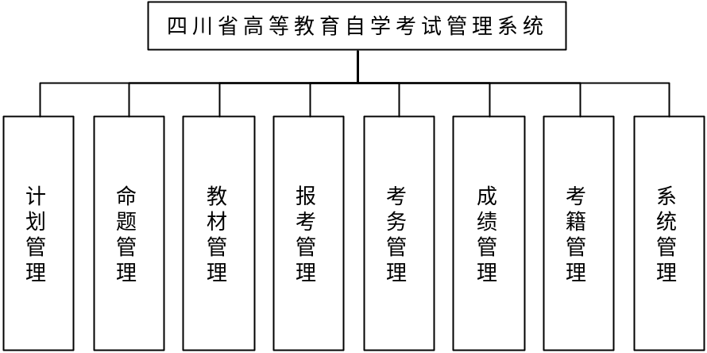
计划管理子模块：
命题管理子模块：
教材管理子模块：
报考管理子模块：
考务管理子模块：
成绩管理子模块：
系统管理子模块：

用户的特点
用户能够熟练的使用Windows操作系统，能使用IE浏览器上网，以及使用Office办公套件进行文档处理。

限制与约束
系统运行环境
操作系统：简体中文Windows2003Professional
数据库：MySQL5.7
浏览器：Internet Explorer 6.0及以上

硬件限制
WEB服务器、数据库服务器
CPU：Intel Pentium 4 3.0G
内存：2GB
硬盘：80GB
网络
以太网：100MB
用户机器配置
内存：512MB

具体需求

首页
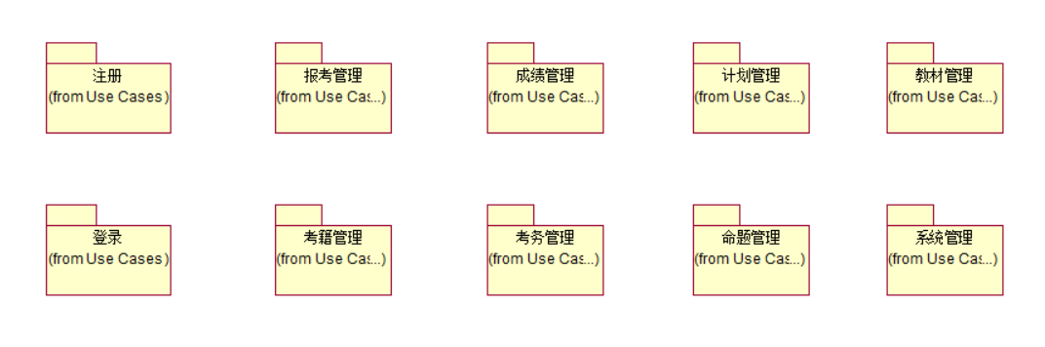
如上图所示，首页分为十个模块，分别是：
1：注册：包括考生用户和四川省教育考试院用户注册。
2：登录：用户进入整个系统的入口，包括个人用户和企业用户登录。
3：报考管理：对考生网上自助报名、报考进行管理。
4：成绩管理：包括统考课程登分、过程性考核成绩录入、成绩核查与合成、违纪作弊处理、成绩变更管理、查分管理、合格证打印、遗留问题处理模块。
5：计划管理：包括计划考次管理，考试计划管理，专业计划管理模块。
6：教材管理：包括教材计划管理、采购管理、入库调拨管理、库存管理、预订邮购及退书、教材财务管理模块。
7：考籍管理：包括考生档案管理、转免考管理、学籍转入转出管理、毕业管理模块。
8：考务管理：包括编场管理、英语听说考试模块。
9：命题管理：包括命题计划管理、教材变更管理、题库管理、抽样管理、教师课程管理模块。
10：系统管理：包括用户管理、权限设置、数据维护模块。
1：注册：包括考生用户和四川省教育考试院用户注册。
2：登录：用户进入整个系统的入口，包括个人用户和企业用户登录。
3：计划管理：此模块包括计划考次管理，考试计划管理，专业计划管理。

用户注册

3.1.1.1考生用户注册

在校考生注册
用户点击个人用户注册进入个人用户页面，用户选择在校考生注册进入在校考生注册页面。用户填写完注册信息后，然后提交，如果注册信息验证通过则进入注册成功页面，该页面在5秒后将自动进入用户管理页面。失败则返回注册页面。
（活动图暂未画）

社会考生注册
用户点击个人用户注册进入个人用户页面，用户选择社会考生注册进入社会考生注册页面。用户填写完注册信息后，然后提交，如果注册信息验证通过则进入注册成功页面，该页面在5秒后将自动进入用户管理页面。失败则返回注册页面。
（活动图暂未画）

四川省教育考试院用户注册
四川省教育考试院用户点开省级教育考试院用户注册页面，填写自己的注册信息，然后提交。如果注册信息验证通过则进入注册成功页面，该页面在5秒后将自动进入用户管理页面。失败则返回注册页面。
（活动图暂未画）

用户登录
用户登录包括考生用户和四川省教育考试院用户登录，两者流程基本一致，
以个人用户登录为例，整个流程如图：
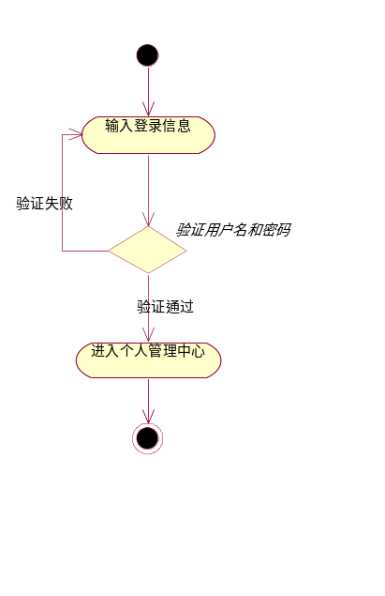
个人用户进入首页，在登录框中输入自己的用户名和密码，并选择登录用户类型，点击按钮进入后台进行验正，如果验正通过，进入个人管理中心（四川省教育考试院用户进入省级教育考试院管理中心），如果未通过验正，则转至登录框，提示用户错误的原因，如此直到用户信息通过验证，再执行通过验证的后续操作，直到结束，其用例图如下：
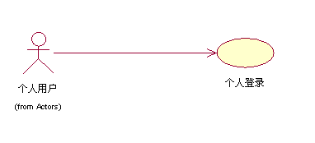

计划管理
该功能模块主要由省教育考试院操作使用，下级自考办和相关主考高校可查询、接收计划信息，考生可以自助查询计划信息。计划管理功能模块包括专业计划管理、计划考次管理、考试计划管理三个子模块，计划管理功能模块如下图所示：
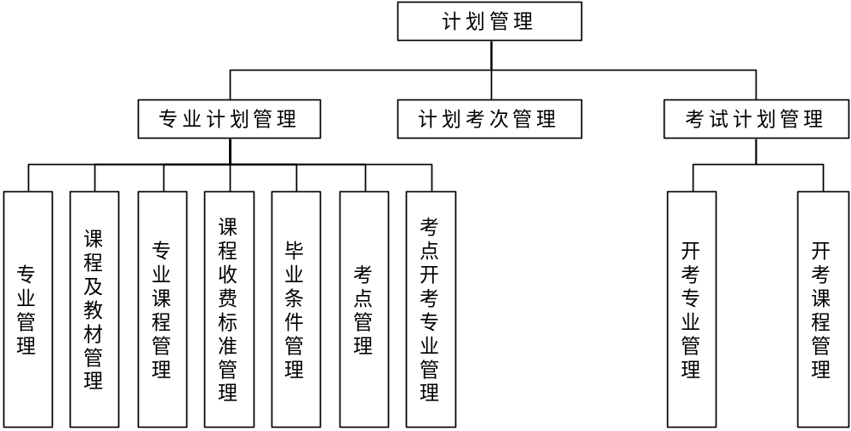

专业计划管理
专业课程计划管理目前是针对各类考生制定专业课程培养计划，首先由教育部考试中心下发全国专业课程计划，各省再以此为基础，根据自身实际情况增加相应的专业计划和课程计划，新增加的专业计划和课程计划需要上报国家教育部考试中心审批。计划制定完成后，再逐级下发到各下级考办，各下级考办只能使用相应的专业课程计划，为方便报考,只能减少专业，但不得增加专业。

专业管理
对系统中的专业进行添加、删除、修改、导出、导入、启用、停用等操作。用例图如下：
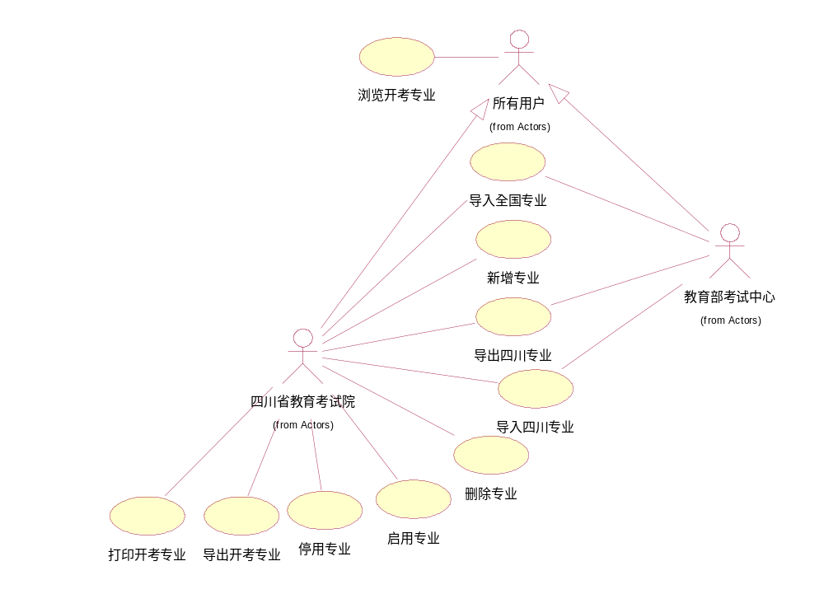

1.导入全国专业
导入教育部考试中心下发的全国自考专业计划。
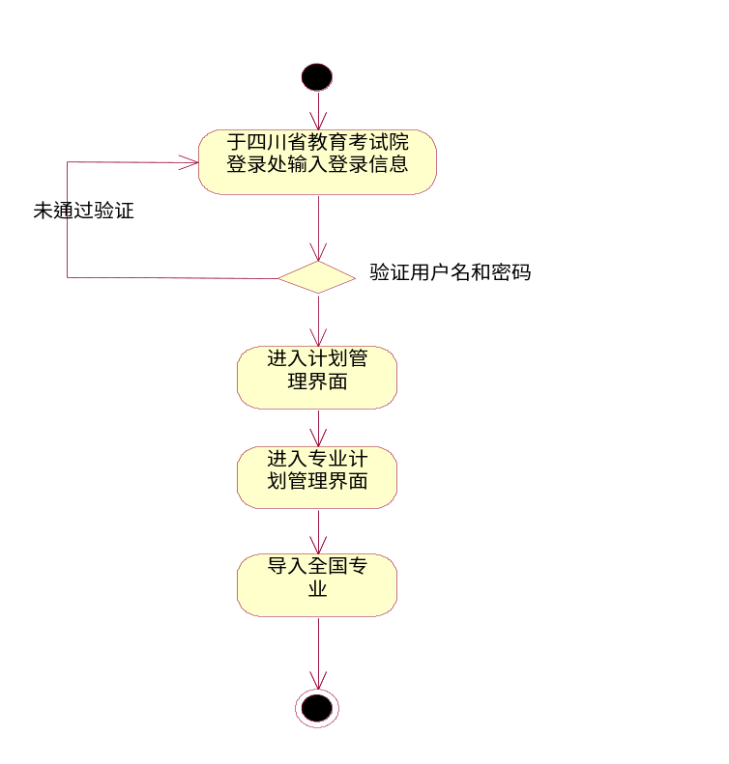
四川省教育考试院用户通过登录验证后，进入计划管理界面，点击进入专业计划管理界面，点击导入全国专业，整个流程结束。

添加四川省新专业
添加四川省自定义的专业，导出考试院所有自定义专业，上报教育部考试中心等待批复后，再次导入教育部考试中心批准的四川自考专业计划。
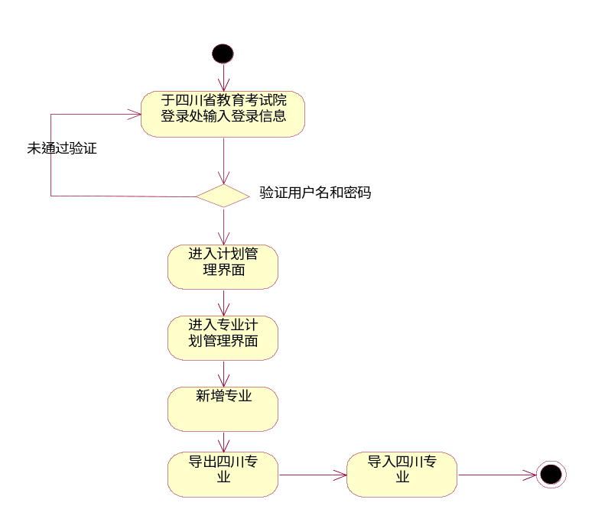
四川省教育考试院用户通过登录验证后，进入计划管理界面，点击进入专业计划管理界面，点击新增专业，自定义添加专业，添加结束点击导出四川专业，上报教育部考试中心等待批复后，点击导入四川专业，则显示最新教育部考试中心批准的四川自考专业计划，整个流程结束。

专业开考
设置相关专业为我省开考专业。为了保证数据的完整性，专业一旦启用不能修改，不能删除。
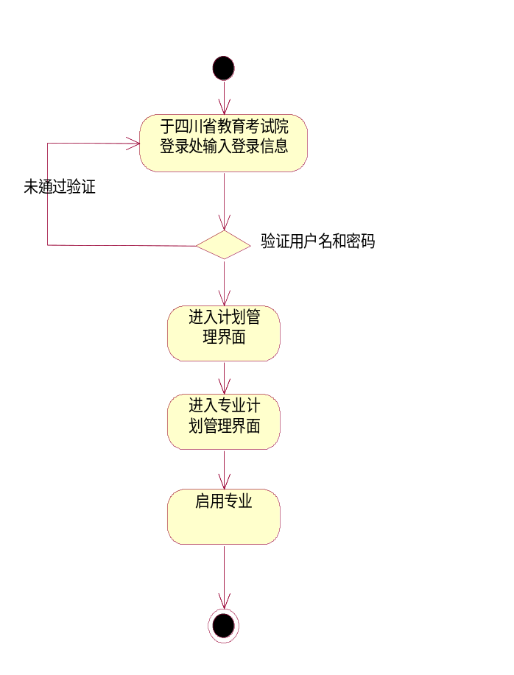
四川省教育考试院用户通过登录验证后，进入计划管理界面，点击进入专业计划管理界面，对相应需要启用的专业点击启用专业，并填写启用专业相关信息，点击确认，整个流程结束。

专业停用
随着时间的推移，某些专业可能被淘汰或被其它专业替代而不再开考。为了保证数据的完整性，已经开考的专业不能删除。
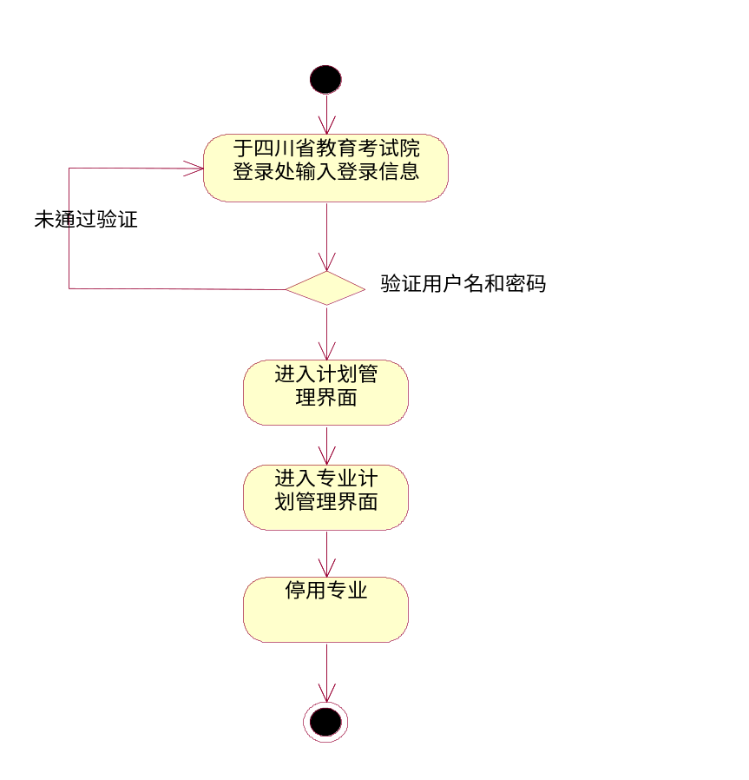
四川省教育考试院用户通过登录验证后，进入计划管理界面，点击进入专业计划管理界面，对相应需要停用的专业点击停用专业，并填写停用专业相关信息，点击确认，整个流程结束。

浏览开考专业
所有用户可浏览、查询相关开考专业。
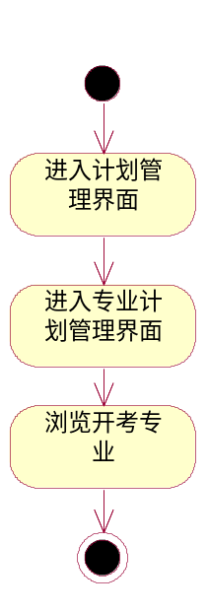
所有用户进入计划管理界面，点击进入专业计划管理界面，点击浏览开考专业，整个流程结束。

专业课程管理
对系统中的专业进行公共、基础、核心、实践课程的设置，并提供打印专业课程选项。用例图如下：
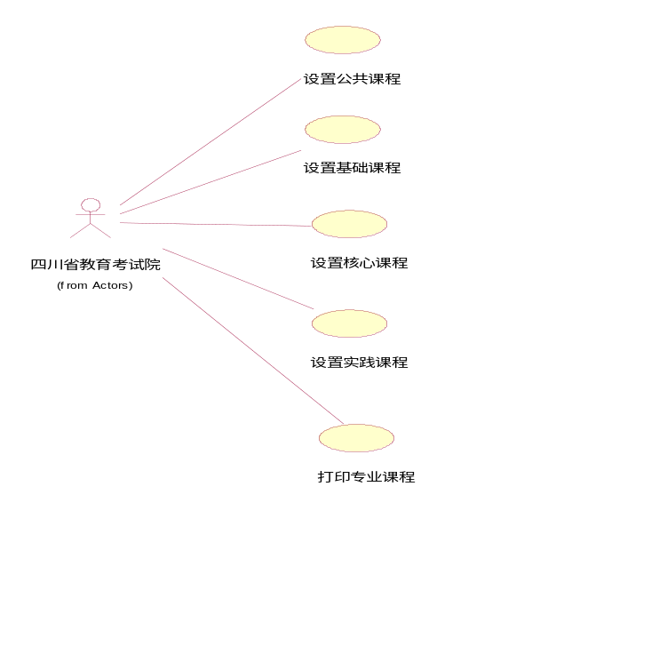

设置公共课程
四川省教育考试院用户进入计划管理界面后，选中专业后可设置其对应的公共课程。
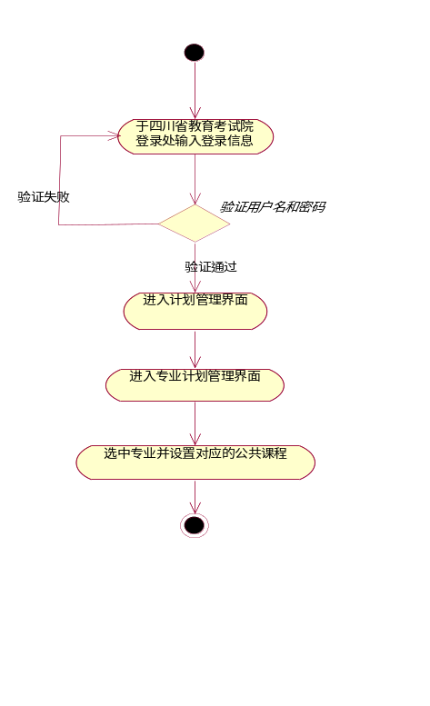
四川省教育考试院用户通过登录验证后，进入计划管理界面点击专业计划管理界面，进入后选中专业后可设置其对应的公共课程。

设置基础课程
四川省教育考试院用户进入计划管理界面后，选中专业后可设置其对应的基础课程。
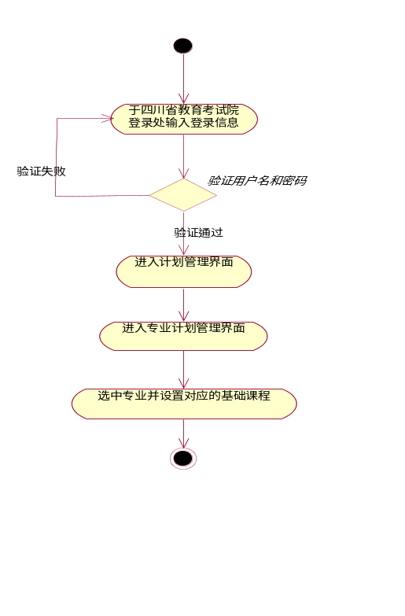
四川省教育考试院用户通过登录验证后，进入计划管理界面点击专业计划管理界面，进入后选中专业后可设置其对应的基础课程。

设置核心课程
四川省教育考试院用户进入计划管理界面后，选中专业后可设置其对应的核心课程。
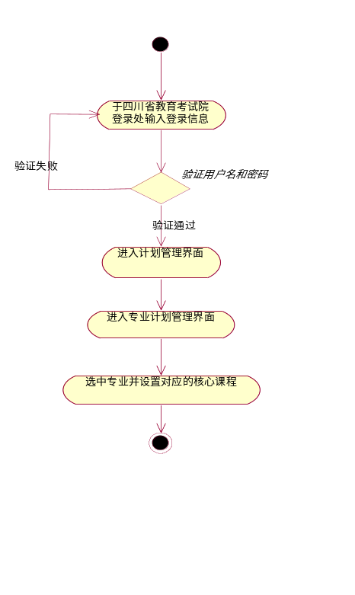
四川省教育考试院用户通过登录验证后，进入计划管理界面点击专业计划管理界面，进入后选中专业后可设置其对应的核心课程。

设置实践课程
四川省教育考试院用户进入计划管理界面后，选中专业后可设置其对应的公共课程。
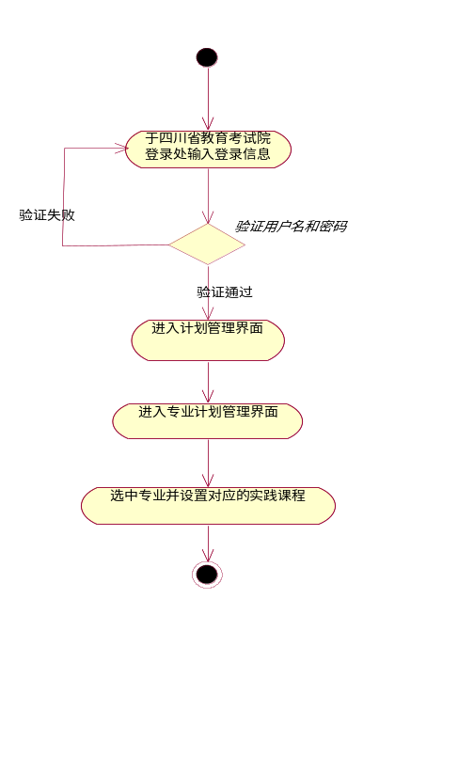
四川省教育考试院用户通过登录验证后，进入计划管理界面点击专业计划管理界面，进入后选中专业后可设置其对应的实践课程。

打印专业课程
四川省教育考试院用户进入计划管理界面后，可打印所有开考专业及其对应课程。
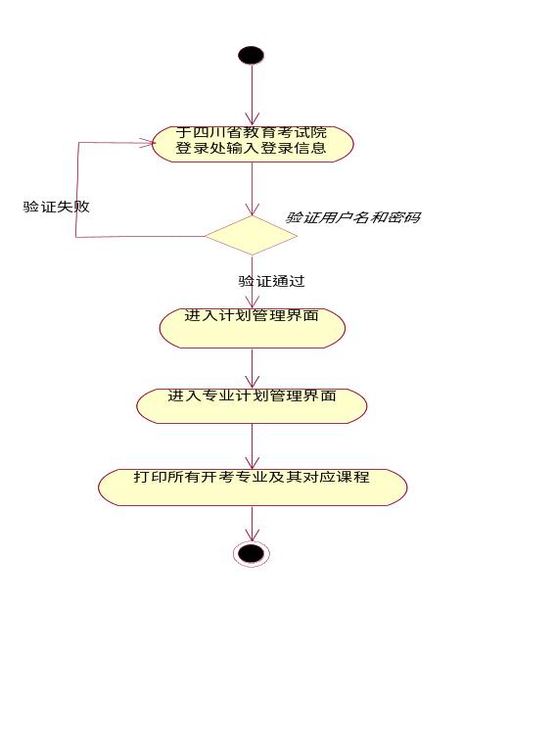
四川省教育考试院用户通过登录验证后，进入计划管理界面点击专业计划管理界面，进入后可打印所有开考专业及其对应的所有课程。

课程及教材管理
对课程以及课程对应的教材进行管理和设置。用例图如下：
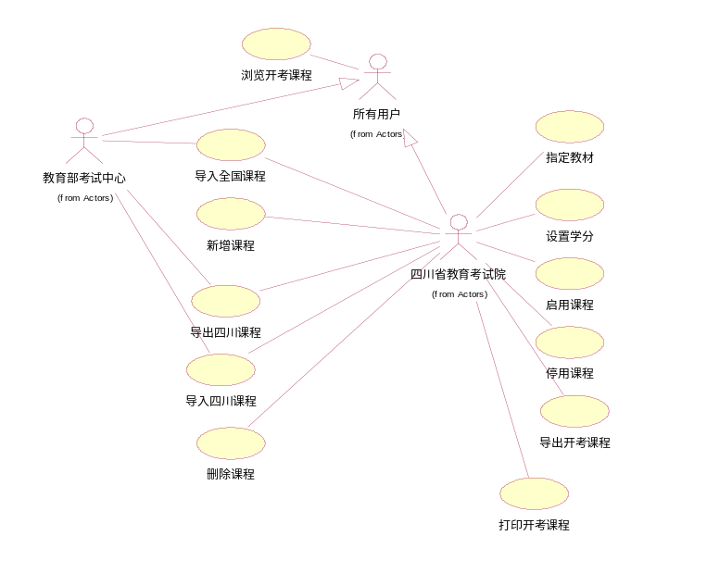

导入全国课程
导入教育部考试中心下发的全国自考课程计划。
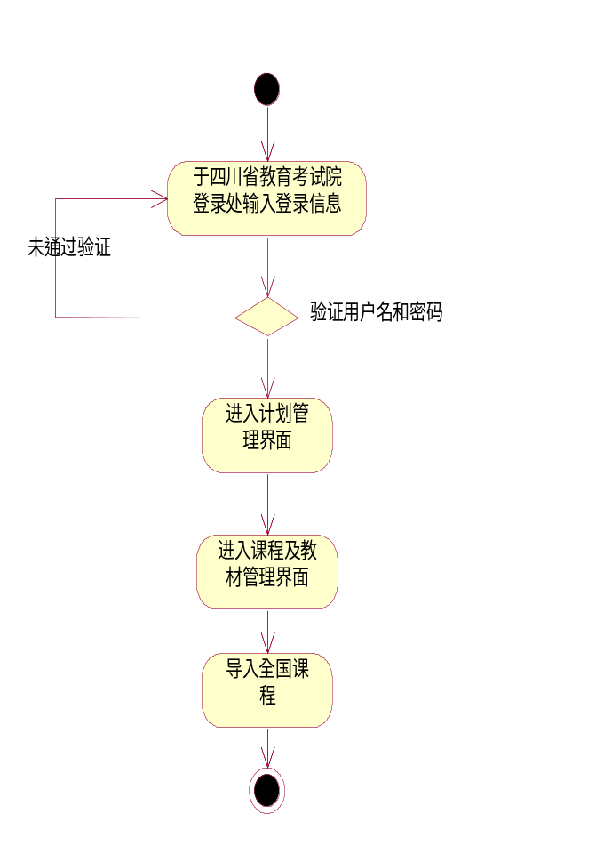
四川省教育考试院用户通过登录验证后，进入计划管理界面，点击进入课程及教材管理界面，点击导入全国课程，整个流程结束。

添加四川省新课程
添加四川省自定义的课程，导出考试院所有自定义课程，上报教育部考试中心等待批复后，再次导入教育部考试中心批准的四川自考课程计划。
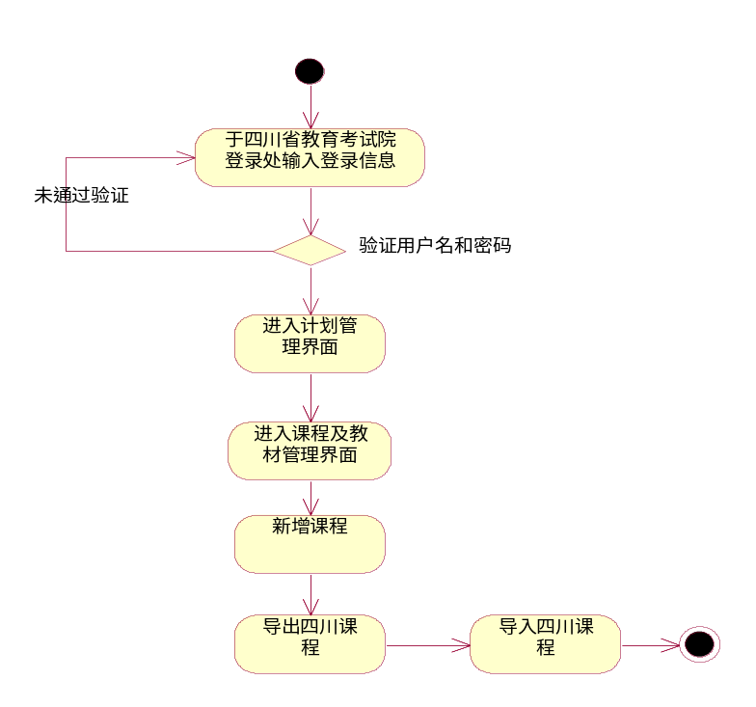
四川省教育考试院用户通过登录验证后，进入计划管理界面，点击进入课程及教材管理管理界面，点击新增课程，自定义添加课程，添加结束点击导出四川课程，上报教育部考试中心等待批复后，点击导入四川课程，则显示最新教育部考试中心批准的四川自考课程计划，整个流程结束。

对当前课程操作（指定教材、设置学分）
指定课程所用的教材信息，包括：ISBN、教材名称、主编、出版社、出版日期、单价等信息；设置课程学分。
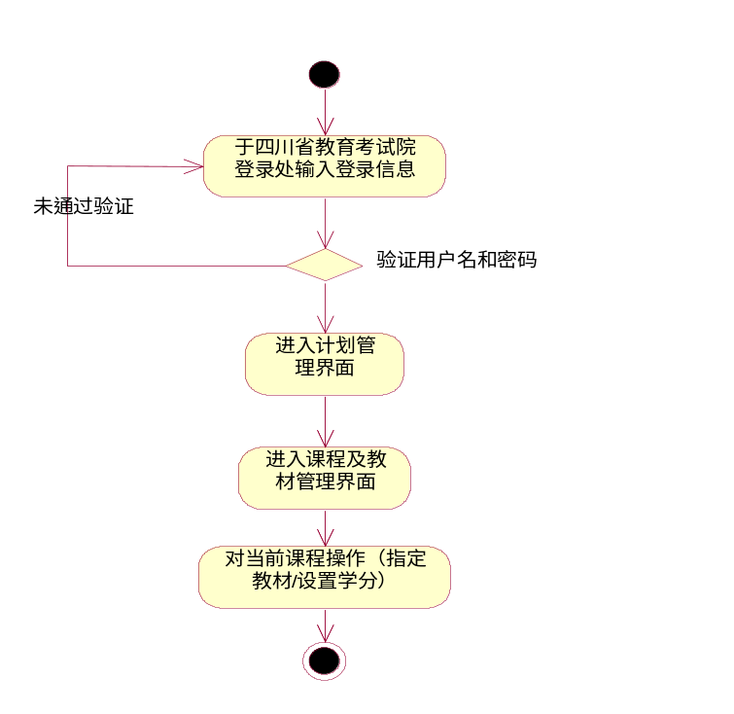
四川省教育考试院用户通过登录验证后，进入计划管理界面，点击进入课程及教材管理管理界面，对相应的课程设置指定教材（或设置学分），输入相应的信息，确认输入，整个流程结束。

启用课程
设置开考课程。为了保证数据的完整性，课程一旦启用不能修改，不能删除。
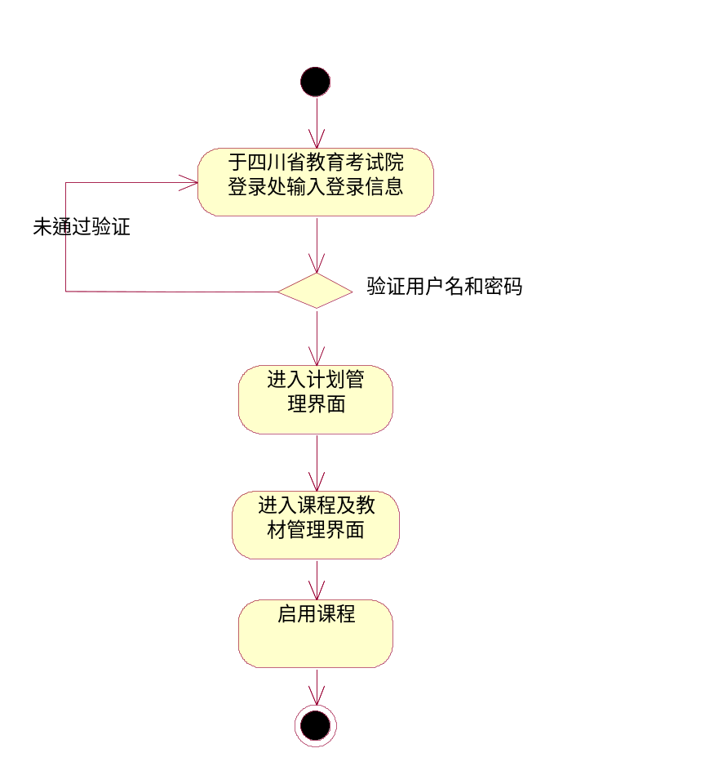
四川省教育考试院用户通过登录验证后，进入计划管理界面，点击进入课程及教材管理界面，对相应需要启用的课程点击启用课程，并填写启用课程相关信息，点击确认，整个流程结束。

停用课程
随着时间的推移，某些课程可能被淘汰或被其它课程替代而不再开考。为了保证数据的完整性，已经开考的课程不能删除。

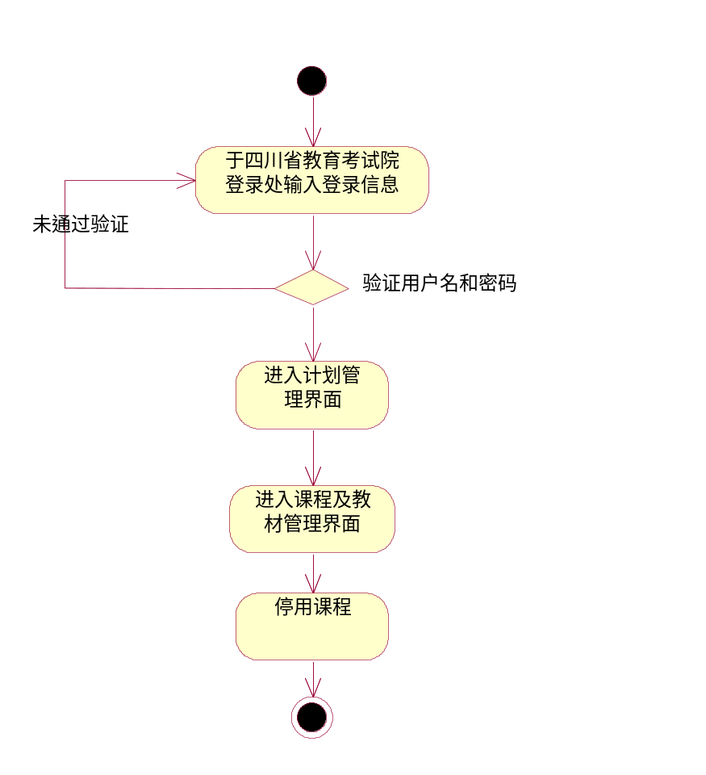
四川省教育考试院用户通过登录验证后，进入计划管理界面，点击进入课程及教材管理界面，对相应需要停用的课程点击停用课程，并填写停用课程相关信息，整个流程结束。

浏览开考课程
所有用户可浏览、查询相关开考课程。
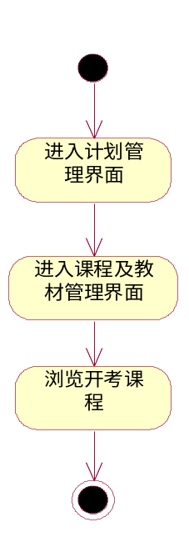
所有用户进入计划管理界面，点击进入课程及教材管理界面，点击浏览开考课程，整个流程结束。

课程收费标准管理
对课程的收费标准进行设置。用例图如下：


设置课程收费标准
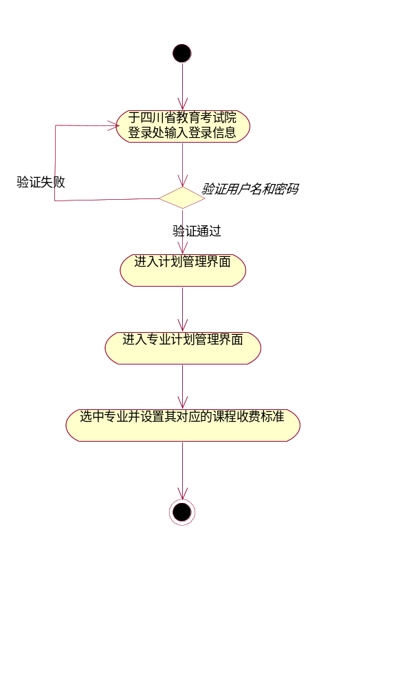

毕业条件管理

考点管理

考点开考专业管理

计划考次管理

考试计划管理

开考专业管理

开考课程管理

附件
专业基本信息
专业代码 | 来自全国专业码表
自定义专业代码 | 上报时进行转换
专业名称 | 来自全国专业码表
专业毕业学分
专业特征课程
专业合格条件
专业审批 | 通过审批/未审批
专业审批时间 | xxxx年xx月
专业备注
校验
审批文号 | xx[xxxx]xx号
专业层次 | 专科/本科
专业类型 | 基础科段/专科/本科/独立本科段
开考方式 | 社会开考/委托开考
代码类型 | 国标码/自定义码
专业性质 | 备案专业/审核专业/审批专业
开考时间 | xxxx年xx月
开考文号 | xx[xxxx]xx号
统考 | 是/否
主考院校 | 电子科技大学
委托部门
委托部门主管单位
专业门类 | 哲学类/经济管理类/法学类/社会学类
专业限报
停考时间 | xxxx年xx月
停考文号 | xx[xxxx]xx号
停考说明
课程基本信息
课程代码 | 来自全国课程码表
课程名称 | 来自全国课程码表
课程名称英文名称 | 来自全国课程码表
课程代码变更记录
课程名称变更记录
课程学分
课程性质 | 公共课/专业基础课/专业课
课程考试方式 | 理论/实践/生产实践/毕业设计/毕业论文/证书课程/证书实践课程
课程供卷方式 | 全国供卷/省际供卷/本省供卷
课程大纲
课程教材
受限课程 | 委托专业的专业课
多元化评价课程
衔接课程

